Tri de Nombres à 3 chiffres
Braille | Numératie
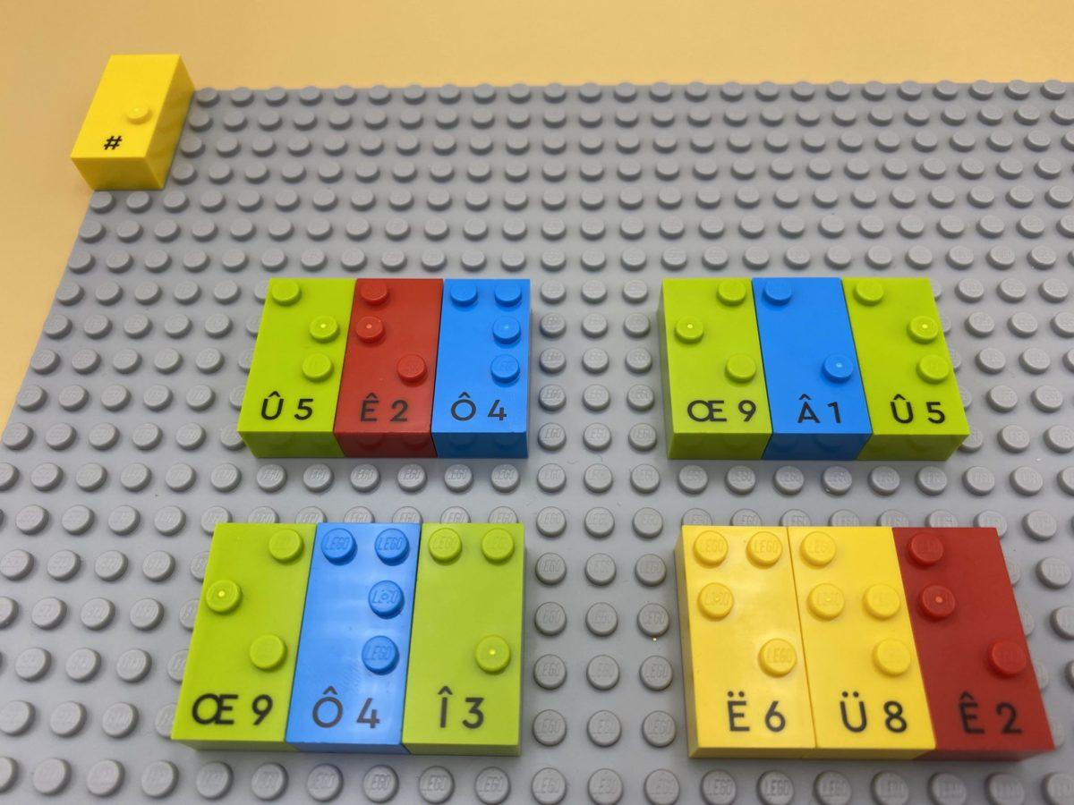 | 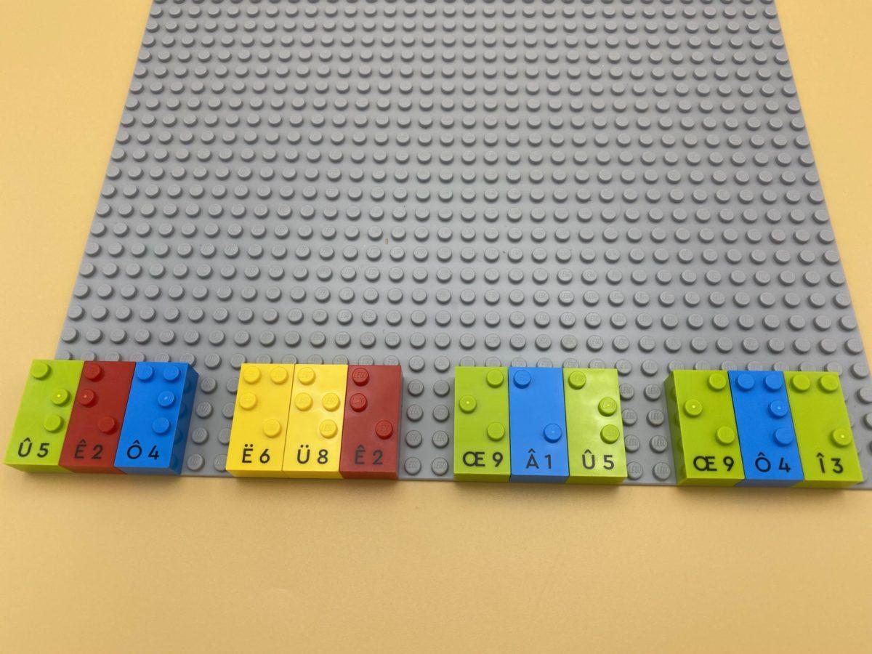

Comparaison de nombres à 3 chiffres pour déterminer la valeur de chaque chiffre. Création d'une stratégie pour manipuler et organiser les briques.

15 min 1 participant(s)

Jouons !
- Lis les nombres à 3 chiffres sur la plaque.
- Déplace chaque nombre à 3 chiffres vers le bas de la plaque en les classant du plus petit au plus grand.

Préparation
- 1 plaque
- Toutes les briques numériques
- 1 brique « signe numérique »
Placer la brique de signe numérique dans le coin supérieur gauche de la plaque pour indiquer que les briques sont des nombres.
Écrire 4 nombres à trois chiffres sur la plaque.

Pour bien réussir
- Demander « Comment vas-tu t’organiser pour cette activité ? »
- Un moyen de faire référence aux 4 nombres originaux peut être utile. On peut ajouter une plaque sur laquelle sont écrits les nombres afin que l’enfant les utilise comme quand on fait un exercice sur un livre.

Variations possibles
- Modifier le nombre de chiffres dans un nombre.
- Modifier le nombre de nombres.
- Mélanger des nombres à 3 chiffres avec des nombres à 4 chiffres.
- Suggérer de montrer plutôt que de déplacer les briques.

Les enfants vont développer ces compétences holistiques

Cognitif
Utiliser des chiffres pour compter, organiser, localiser, comparer

Physique
Comparer les performances passées et actuelles pour démontrer les améliorations et atteindre les meilleurs résultats personnels

Créatif
S’engager dans des activités de jeu solitaire pendant une durée appropriée

Social
Anticiper les problèmes potentiels, identifier les étapes de résolution, y compris les solutions alternatives

Le saviez-vous ?
- La participation active des enfants aux activités d’apprentissage développe leurs capacités à rassembler et à traiter les connaissances acquises, à analyser et à traiter les problèmes, à communiquer et à coopérer avec les autres.

